Көктоғай ауылының шекарасын белгілеу туралы
Атырау облысы Индер аудандық мәслихатының 2020 жылғы 7 желтоқсандағы № 438-VI шешімі және Атырау облысы Индер ауданы әкімдігінің 2020 жылғы 7 желтоқсандағы № 242 бірлескен қаулысы. Атырау облысының Әділет департаментінде 2020 жылғы 14 желтоқсанда № 4814 болып тіркелді
Қазақстан Республикасының 1993 жылғы 8 желтоқсандағы "Қазақстан Республикасының әкімшілік-аумақтық құрылысы туралы" Заңының 12 бабының 3) тармақшасына және "Қазақстан Республикасындағы жергілікті мемлекеттік басқару және өзін-өзі басқару туралы" Қазақстан Республикасының 2001 жылғы 23 қаңтардағы Заңының 6, 31 баптарына сәйкес, Индер ауданы әкімдігі ҚАУЛЫ ЕТЕДІ және Индер аудандық мәслихаты ШЕШІМ ҚАБЫЛДАДЫҚ:
1. Жалпы аумағы 434,30 гектар және ұзындығы 9592,92 метр болатын Индер ауданы, Көктоғай ауылдық округі, Көктоғай ауылының шекарасы қосымшаға сәйкес белгіленсін.
2. Осы бірлескен қаулы және шешімнің орындалуын қадағалау Индер ауданы әкімінің орынбасарына (С. Өтеғұлов) және аудандық мәслихаттың заңдылықты сақтау, депутаттық этика, құқық қорғау және экология мәселелері жөніндегі комиссиясына (Ж. Амантурлин) жүктелсін.
3. Осы бірлескен қаулы және шешім әділет органдарында мемлекеттік тіркелген күннен бастап күшіне енеді, олар алғашқы ресми жарияланған күнінен кейін күнтізбелік он күн өткен соң қолданысқа енгізіледі.
Аудан әкімі | М. Қалауи
Сессия төрағасы | М. Ілияс
Мәслихат хатшысы | Б. Сапаров
Индер ауданының әкімдігінің 2020 жылғы 7 желтоқсандағы № 242 мен Индер аудандық мәслихатының 2020 жылғы 7 желтоқсандағы № 438-VI бірлескен аудандық әкімдіктің қаулысы мен аудандық мәслихаттың шешіміне қосымша
Атырау облысы, Индер ауданы, Көктоғай ауылының әкімшілік шекарасының ЖОСПАРЫ

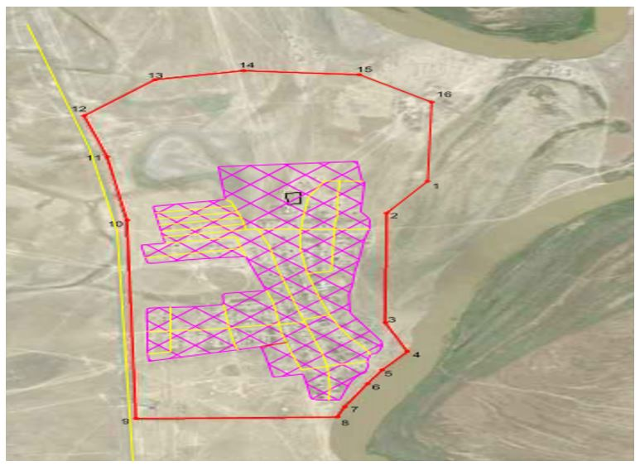

Шартты белгілер:

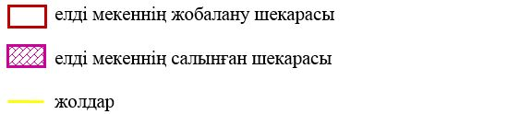

Көктоғай ауылы шекарасының жалпы аумағы - 434,30 гектар
Шекарасының ұзындығы – 9592,92 метр
Аудан әкімі | М. Қалауи
Аудандық мәслихат хатшысы | Б. Сапаров

© 2012. Қазақстан Республикасы Әділет министрлігінің «Қазақстан Республикасының Заңнама және құқықтық ақпарат институты» ШЖҚ РМК

